2026年
海口市人力资源开发局
本级预算

目录
- 海口市人力资源开发局单位概况
- 主要职能
- 部门预算单位构成
- 海口市人力资源开发局单位预算表
- 财政拨款收支总表
- 一般公共预算支出表
- 一般公共预算基本支出表
- 一般公共预算“三公”经费支出表
- 政府性基金预算支出表
- 政府性基金预算“三公”经费支出表
- 部门（单位）收支总表
- 部门（单位）收入总表
- 部门（单位）支出总表
- 项目支出绩效信息表
- 海口市人力资源开发局单位预算情况说明
- 名词解释

- 海口市人力资源开发局本级概况

- 主要职能
海口市人力资源开发局（市就业局）的前身是海口市劳动就业管理局，2006年6月经市编委会批准，更名为海口市人力资源开发局（同时挂海口市就业局牌子），是隶属于海口市人力资源和社会保障局的副处级全额拨款事业单位，2008年2月，正式列入参照公务员法管理范畴，承担政府行政职能的公共就业和人才服务工作，是我市重要的服务窗口单位。
主要工作职能包括：
- 贯彻执行国家和省有关人力资源开发和劳动就业的方针政策，组织实施我市人力资源开发和劳动就业工作。
- 负责全市就业与失业情况的监测，收集、统计、发布人才劳动力供求信息，提供人才交流和劳动就业的管理服务。
(三)负责市级人力资源市场的开发建设、运作和管理，开展人才交流、职业介绍、择业指导、人事劳动事务代理等工作，指导各区人力资源市场的运作管理。
(四)组织实施劳动者就业前培训、高初中毕业生劳动预备役培训、下岗失业人员再就业培训、农村富余劳动力职业技能培训。
(五)负责市属企业单位空岗报告、招工备案、职工调动失业和再就业登记、下岗失业人员档保管等服务工作。
(六)负责全市失业人员的管理和服务工作，核定和支付失业保险金，提供再就业服务。
(七)指导、协调大中专毕业生就业工作，协助有关部门做好留学回国人员就业和创业服务工作。
承担全市各类专业技术资格、执业资格的考试及职责范围内的职业技能鉴定等社会化人才评价服务工作。
- 部门预算单位构成（单位公开没有此部分内容）

单位公开没有此部分内容

- 海口市人力资源开发局2025年单位预算表
- 财政拨款收支总表
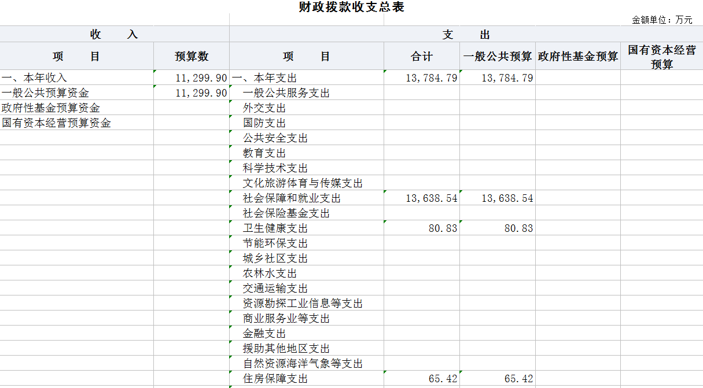
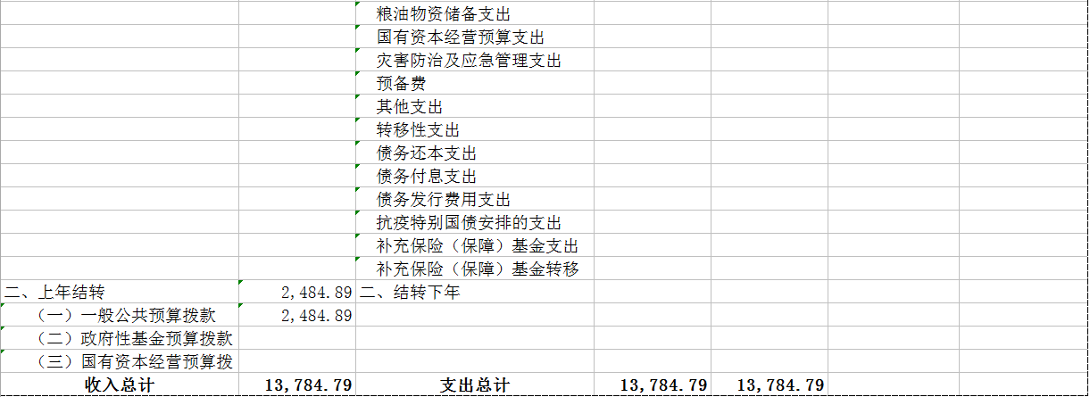

- 一般公共预算支出表
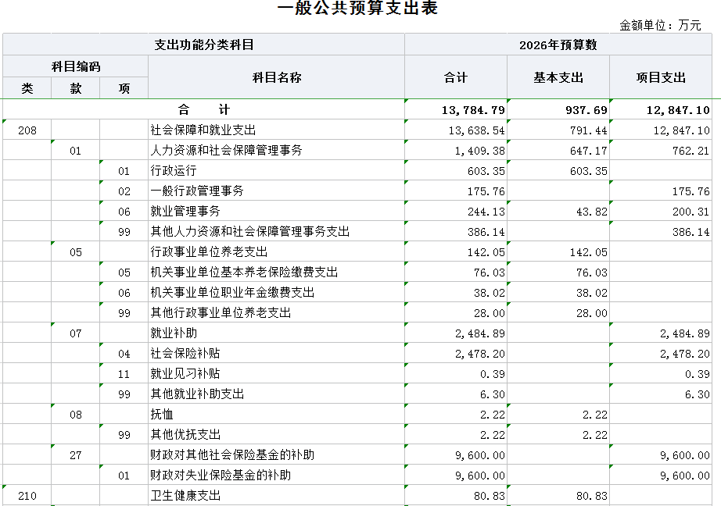
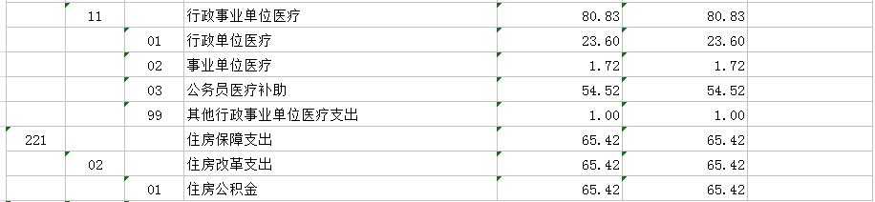

- 一般公共预算基本支出表
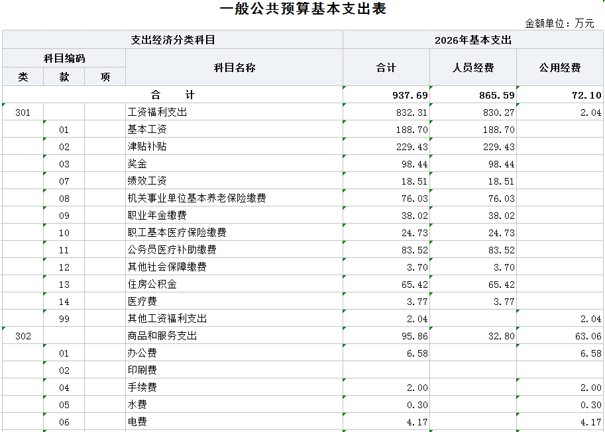
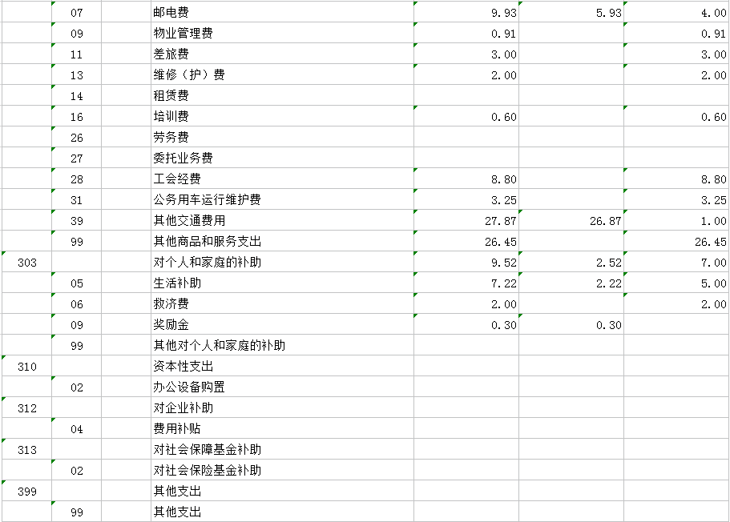

- 一般公共预算“三公”经费支出表
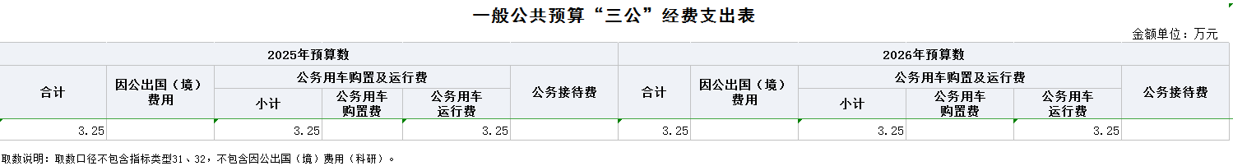
- 政府性基金预算支出表
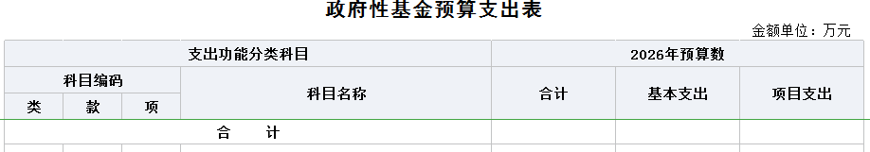
本年度无政府性基金预算支出
- 政府性基金预算“三公”经费支出表
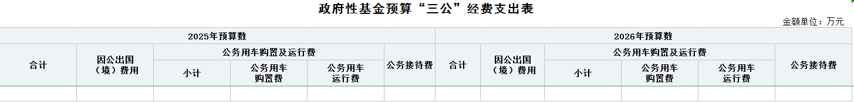

本年度无政府性基金预算“三公”经费支出

- 国有资本经营预算支出表
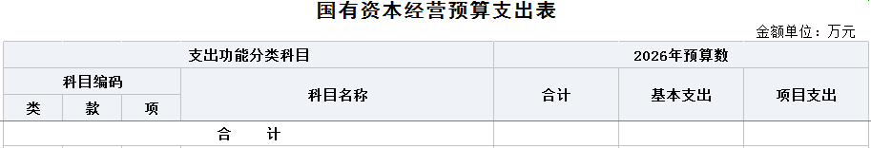
本年度无国有资本经营预算支出

- 单位收支总表
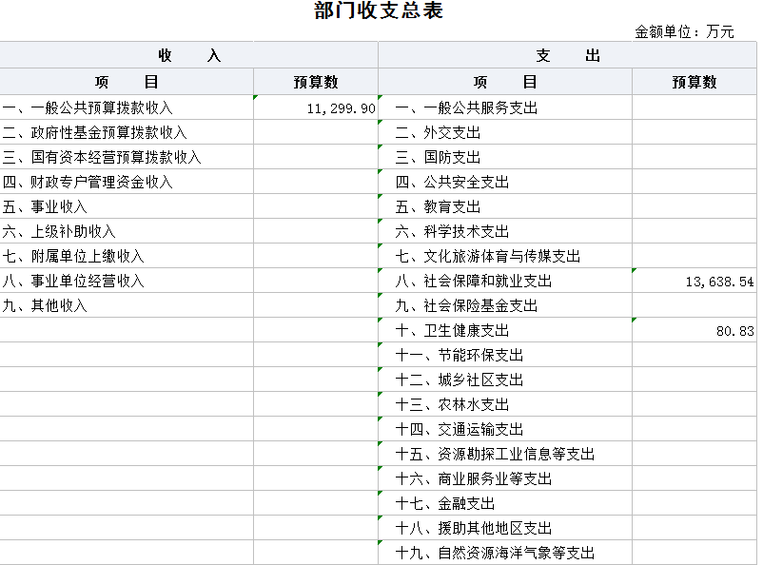
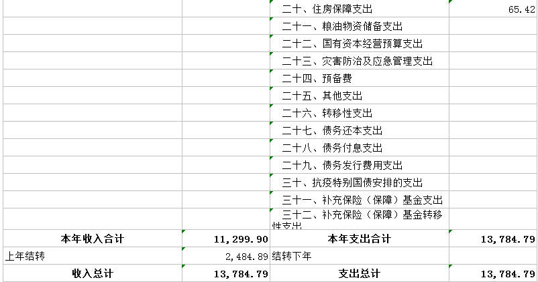

- 单位收入总表
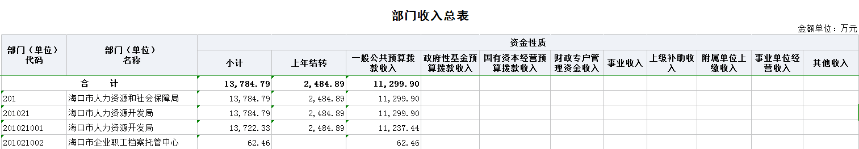

- 单位支出总表
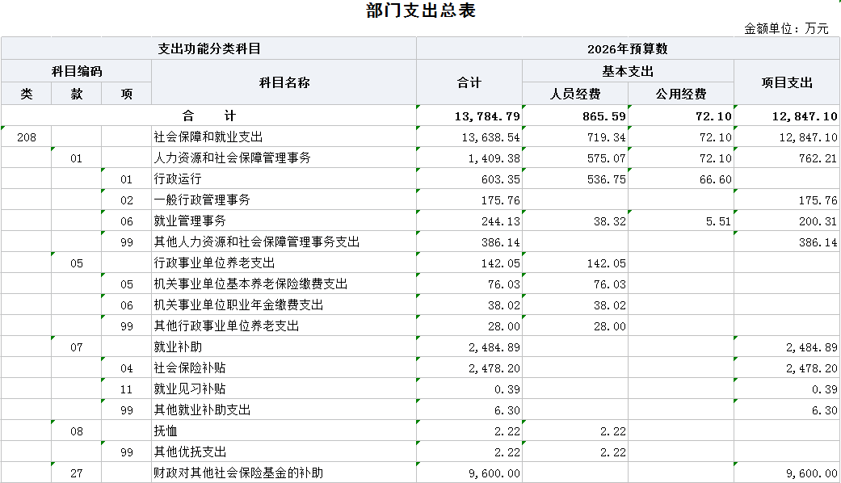
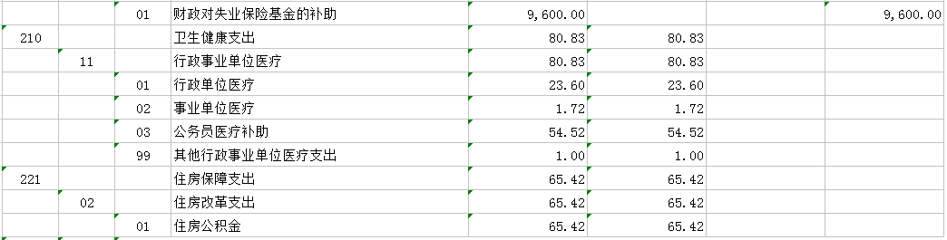

- 项目支出绩效信息表
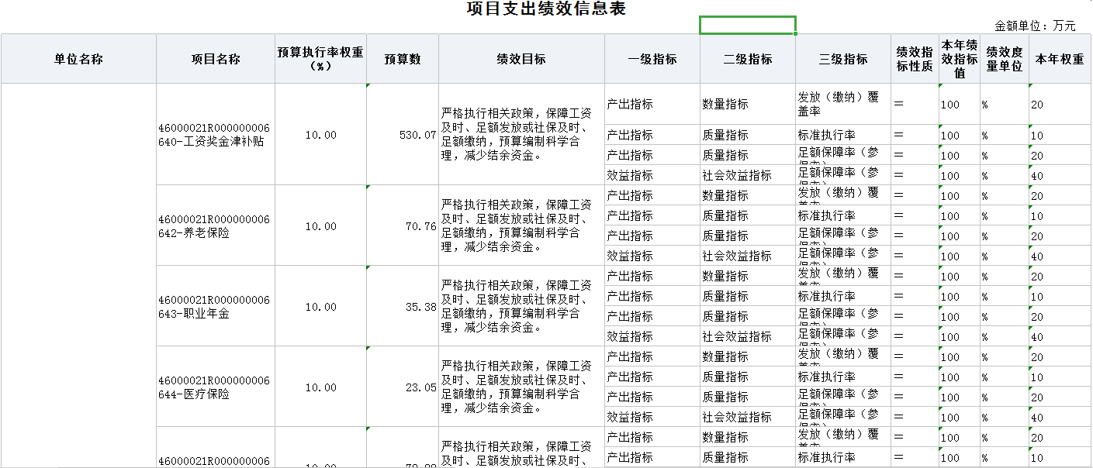
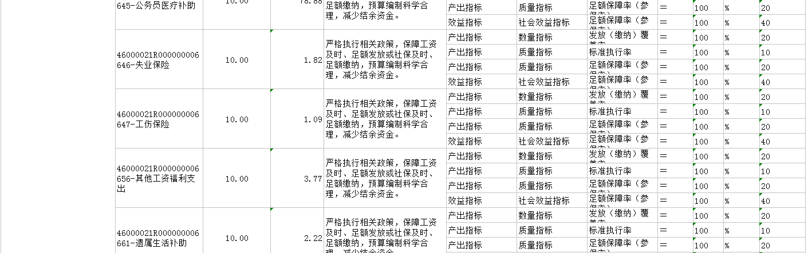
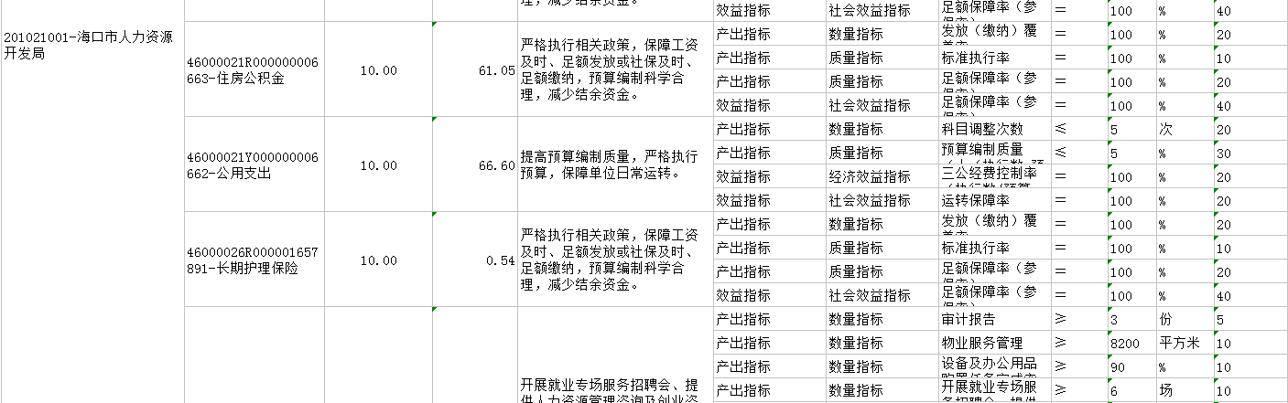
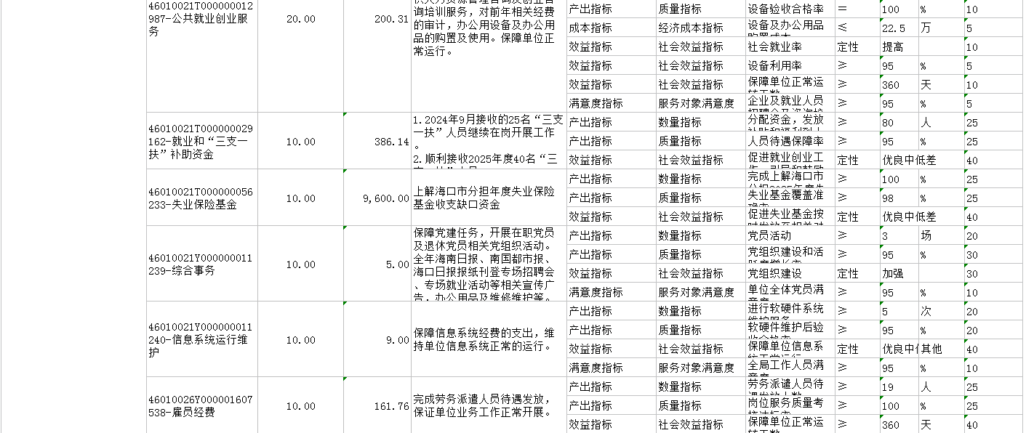
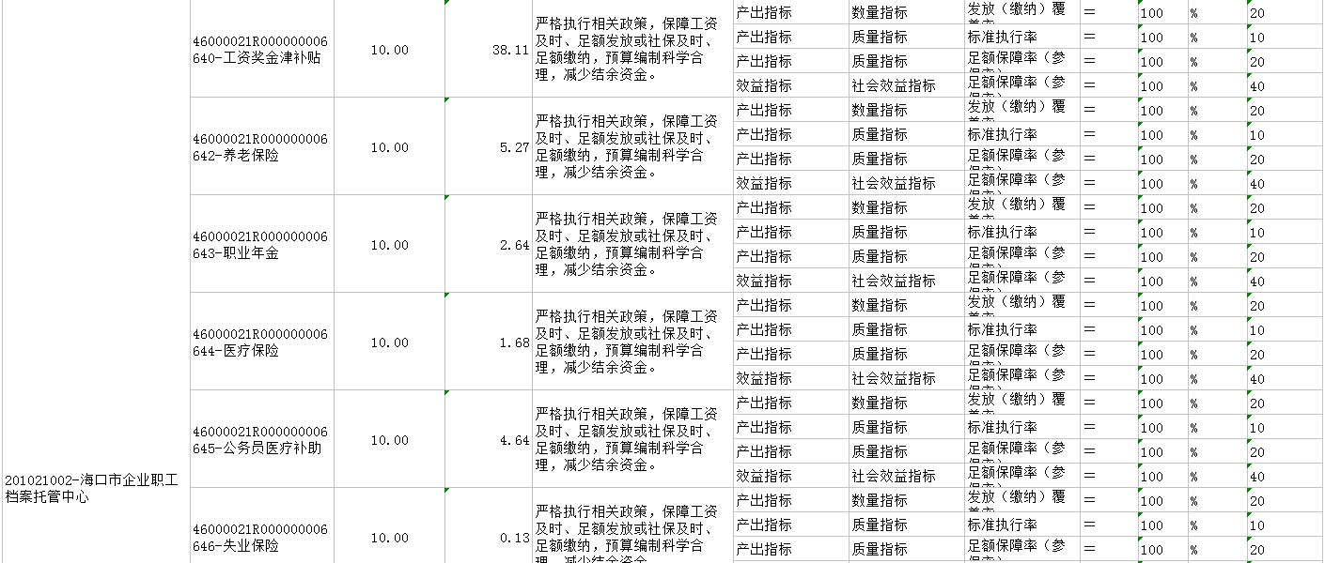
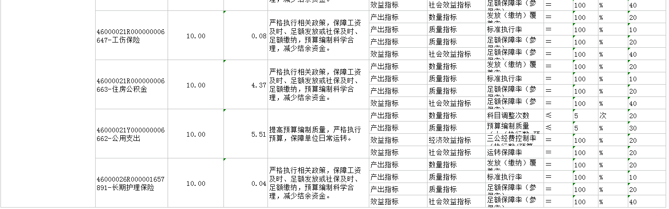

第三部分 海口市人力资源开发局2026年本级预算情况说明

一、关于海口市人力资源开发局本级2026年财政拨款收支预算情况的总体说明
海口市人力资源开发局本级2026年财政拨款收支总预算27569.58万元。其中，收入总计13,784.79万元，包括一般公共预算本年收入11,299.90万元、上年结转2,484.89万元，政府性基金预算本年收入0万元、上年结转0万元；支出总计13,784.79万元，包括一般公共服务支出0万元、外交支出0万元、国防支出0万元、社会保障及就业支出13,638.54万元、卫生健康支出80.83万元、住房保障支出65.42万元、结转下年0万元。
二、关于海口市人力资源开发局部门2026年一般公共预算当年拨款情况说明
（一）一般公共预算当年规模变化情况
海口市人力资源开发局部门2026年一般公共预算当年拨款11,299.90万元，比上年预算数增加1,868.59万元，主要是相关预算项目资金增加。
一般公共预算上年结转2,484.89万元，比上年预算数增加2,457.14万元，主要是年底增加相关项目资金预算项目所以一般公共预算上年结转大幅增加。
（二）一般公共预算当年拨款结构情况
社会保障和就业支出13,638.54万元，占98.94%；卫生健康支出80.83万元，占0.59%；住房保障支出65.42万元，占0.47%。
（三）一般公共预算当年拨款具体使用情况
1.社会保障和就业支出（类）人力资源和社会保障管理事务（款）行政运行（项）2026年预算数603.35万元，比上年预算数增加18.03万元，主要是人员变动而增加。
2.社会保障和就业支出（类）人力资源和社会保障管理事务（款）一般行政管理事务（项）2026年预算数175.76万元。比上年预算数增加135.73万元，主要是项目预算的增加。
3.社会保障和就业支出（类）人力资源和社会保障管理事务（款）就业管理事务（项）2026年预算数244.13万元，比上年预算数减少168.43万元，主要是项目预算的减少。
4.社会保障和就业支出（类）人力资源和社会保障管理事务（款）其他人力资源和社会保障管理事务支出（项）2026年预算数386.14万元，比上年预算数减少1.2万元，主要是项目预算的减少。
5. 社会保障和就业支出（类）行政事业单位养老支出（款）机关事业单位基本养老保险缴费支出（项）2026年预算数为76.03万元。比上年预算数减少3.5万元，主要是人员变动及缴费基数变动，使预算数减少。
6. 社会保障和就业支出（类）行政事业单位养老支出（款）机关事业单位职业年金缴费支出（项）2026年预算数为38.02万元。比上年预算数增加1.76万元，主要是人员变动及缴费基数变动，使预算数增加。
7. 社会保障和就业支出（类）行政事业单位养老支出（款）其他行政事业单位养老支出（项）2026年预算数为28万元，比上年预算数增加1.15万元，主要是人员变动及缴费基数变动使本年预算增加。
8. 社会保障和就业支出（类）就业补助（款）就业创业服务补贴（项）2026年预算数为2,478.2万元，比上年预算数增加2,478.2万元，主要是补贴申领增加使本年预算增加。
9. 社会保障和就业支出（类）就业补助（款）就业见习补贴（项）2026年预算数为0.39万元，比上年预算数减少641.77万元，主要是补贴申领细化类款项变化使本年预算大幅减少。
11. 社会保障和就业支出（类）就业补助（款）其他就业补助支出（项）2026年预算数为6.3万元，比上年预算数减少177.48万元，主要是补贴申领细化类款项变化使本年预算大幅减少。
12. 社会保障和就业支出（类）抚恤（款）其他优抚支出（项）2026年预算数为2.22万元，与上年持平。
13.社会保障和就业支出（类）财政对其他社会保险基金的补助（款）财政对失业保险基金的补助（项）2025年预算数为9,600.00万元，比上年预算数增加3,400.00万元，主要是项目预算数增加。
14. 卫生健康支出（类）行政事业单位医疗（款）行政单位医疗（项）2026年预算数为36.98万元，比上年预算数增加13.38万元，主要是人员缴费基数增加及人员变动使本年预算增加。
15. 卫生健康支出（类）行政事业单位医疗（款）事业单位医疗（项）2025年预算数为1.72万元，比上年预算数减少1.17万元，主要是人员缴费基数减少及人员变动使本年预算减少。
16. 卫生健康支出（类）行政事业单位医疗（款）公务员医疗补助（项）2025年预算数为54.52万元，比上年预算数增加2.01万元，主要是人员缴费基数增加及人员变动使本年预算增加。
17. 卫生健康支出（类）行政事业单位医疗（款）其他行政事业单位医疗支出（项）2025年预算数为1万元，比上年预算数减少3.3万元，主要是人员变动使本年预算减少。
18. 住房保障支出（类）住房改革支出（款）住房公积金（项）2026年预算数为65.42万元，比上年预算数增加2.41万元，主要是人员缴费基数增加及人员变动使本年预算增加。
三、关于海口市人力资源开发局部门2026年一般公共预算基本支出情况说明
海口市人力资源开发局部门2026年一般公共预算基本支出为937.69万元，其中：
人员经费865.59万元，主要包括：基本工资、津贴补贴、奖金、绩效工资、机关事业单位基本养老保险缴费、职业年金缴费、职工基本医疗保险缴费、公务员医疗补助缴费、其他社会保障缴费、住房公积金、医疗费、其他交通费、奖励金、生活补助、医疗费补助、邮电费;
公用经费72.10万元，主要包括：办公费、印刷费、手续费、水费、电费、邮电费、物业管理费、差旅费、维修(护)费、培训费、专用材料费、劳务费、委托业务费、工会经费、公务用车运行维护费、其他商品和服务支出、生活补助、救济费、其他对个人和家庭的补助。
四、关于海口市人力资源开发局部门2026年“三公”经费预算情况说明
（一）海口市人力资源开发局部门2026年一般公共预算“三公”经费预算数为3.25万元，其中：
因公出国（境）经费0万元，与上年预算持平/较上年预算下降0%/较上年预算增长0%。下降/增长的主要原因包括：无。2026年无安排的出国计划，拟安排出国（境）团（组）0次，出国（境）0人。出国（境）团组主要包括：1.无团组：目的地为无，人数为0人，天数为0天，主要任务为：无；公务用车购置及运行费0万元（其中，公务用车购置费0万元，公务用车运行维护费3.25万元），与上年预算数持平。公务车保有量1辆，计划购置0辆；公务接待费0万元，与上年预算持平。计划接待0批0人。
（二）海口市人力资源开发局部门2026年政府性基金预算“三公”经费预算数为0万元，本年度无政府性基金预算“三公”经费预算数。其中：
因公出国（境）经费0万元，与上年预算持平。无安排的2025年出国计划，拟安排出国（境）组0次，出国（境）0人。出国（境）团组主要包括：1.无团组：目的地为无，人数为0人，天数为0天，主要任务为无；公务用车购置及运行费0万元（其中，公务用车购置费0万元，公务用车运行维护费0万元）；公务车保有量0辆，计划购置0辆。公务接待费0万元。计划接待0批0人。
五、关于海口市人力资源开发局部门2026年政府性基金预算当年拨款情况说明
（一）政府性基金预算当年规模变化情况
海口市人力资源开发局部门2026年政府性基金预算当年拨款0万元。本年度无政府性基金预算预算
（二）政府性基金预算当年拨款结构情况
科学技术支出（类）支出0万元，占0%；文化体育与传媒支出（类）支出0万元，占0%；社会保障和就业支出（类）支出0万元，占0%；节能环保（类）支出0万元，占0%。
（三）政府性基金预算当年拨款具体使用情况
1. 科学技术支出（类）核电站乏燃料处理处置基金支出（款）乏燃料运输（项）0年预算数为0万元。
2. 科学技术支出（类）核电站乏燃料处理处置基金支出（款）乏燃料离堆贮存（项）2025年预算数为0万元。
六、关于海口市人力资源开发局2026年收支预算情况的总体说明
按照综合预算原则，海口市人力资源开发局所有收入和支出均纳入部门预算管理。收入包括：一般公共预算收入；支出包括：社会保障和就业支出、卫生健康支出、住房保障支出。海口市人力资源开发局部门2026年收支总预算27,569.58万元。
七、关于海口市人力资源开发局部门2026年收入预算情况说明
海口市人力资源开发局部门2025年收入预算13,784.79万元，其中：上年结转2,484.89万元，占18.03%；经费拨款收入11,299.9万元，占81.97%；政府性基金收入0万元，占0%；专项收入0万元，占0%。比上年预算数增加4325.74万元，主要是相关补贴项目增加，所以本年项目预算相比上年预算大幅度增加。
八、关于海口市人力资源开发局部门2026年支出预算情况说明
海口市人力资源开发局部门2025年支出预算13,784.79万元，其中：基本支出937.69万元，占6.8%；项目支出12,847.10万元，占93.2%。比上年预算数增加4325.74万元，主要是相关补贴项目增加，所以本年项目预算相比上年预算大幅度增加。
九、其他重要事项的情况说明
（一）机关运行经费（行政单位、参照公务员法管理的事业单位需说明，其他单位不需要说明）
2026年海口市人力资源开发局本级、海口市企业职工档案托管中心（无独立核算）等的机关运行经费预算72.1万元。
（二）政府采购情况
2026年海口市人力资源开发局部门政府采购预算总额0万元，其中：政府采购货物预算0万元，政府采购工程预算0万元，政府采购服务预算0万元。
（三）国有资产占有使用情况
截至2025年12月31日，海口市人力资源开发局部门本级及下属各预算单位共有车辆2辆，其中，领导干部用车0辆，机要通信应急用车2辆、一般执法执勤用车0辆、特种专业技术用车0辆、其他用车0辆。单位价值100万元以上设备0台（套）。
（四）绩效目标设置情况
2026年海口市人力资源开发局部门28个项目实行绩效目标管理，涉及一般公共预算11,299.91万元、政府性基金0万元。

第四部分 名词解释

一、财政拨款收入：指本级财政当年拨付的资金。
二、事业收入：指事业单位开展专业业务活动及辅助活动取得的收入。
三、经营收入：指事业单位在专业业务活动及其辅助活动之外开展非独立核算经营活动取得的收入。
四、其他收入：指除上述“财政拨款收入”“事业收入”“经营收入”等以外的收入。
五、年初结转和结余：指以前年度尚未完成、结转到本年按有关规定继续使用的资金。
六、基本支出：指行政事业单位用于为保障其机构正常运转、完成日常工作任务而发生的人员支出和公用支出。
七、工资福利支出：反映单位开支的在职职工和编制外长期聘用人员的各类劳动报酬，以及为上述人员缴纳的各项社会保险费等。
八、对个人和家庭的补助支出：反映政府用于对个人和家庭的补助支出，包括离休费、退休费、退职（役）费、抚恤金、生活补助、救济费、医疗费补助、助学金、独生子女奖励金、个人农业生产补贴、代缴社会保险费、其他等。
九、商品和服务支出：反映单位购买商品和服务的支出，包括办公费、印刷费、咨询费、手续费、水费、电费、邮电费、取暖费、物业管理费、差旅费、因公出国（境）费用、维修（护）费、租赁费、会议费、培训费、公务接待费、专用材料费、被装购置费、专用燃料费、劳务费、委托业务费、工会经费、福利费、公务用车运行维护费、其他交通费用、税金及附加费用、其他商品和服务支出等。
十、项目支出：指各部门、各单位为完成其特定的工作任务和事业发展目标所发生的支出。
十一、“三公”经费：包括因公出国（境）费、公务用车购置及运行费和公务接待费。其中，因公出国（境）费指单位公务出国（境）的国际旅费、国外城市间交通费、住宿费、伙食费、培训费、公杂费等支出；公务用车购置及运行费指单位公务用车车辆购置支出（含车辆购置税、牌照费）及燃料费、维修费、过路过桥费、保险费、安全奖励费用等支出；公务接待费指单位按规定开支的各类公务接待（含外宾接待）费用等支出。
十二、机关运行经费：为保障行政单位（含参照公务员法管理的事业单位）运行用于购买货物和服务的各项资金，包括办公及印刷费、邮电费、差旅费、会议费、日常维修费、专用材料及一般设备购置费、办公用房水电费、办公用房取暖费、办公用房物业管理费、公务用车运行维护费以及其他费用。

